○稲敷市介護予防・日常生活支援総合事業の実施に関する要綱
平成２９年３月２４日
告示第１４号
改正 平成３０年３月２３日告示第１７号
（趣旨）
第１条 この告示は，介護保険法（平成９年法律第１２３号。以下「法」という。），介護保険法施行令（平成１０年政令第４１２号。以下「政令」という。）及び介護保険法施行規則（平成１１年厚生省令第３６号。以下「施行規則」という。）に定めるもののほか，法第１１５条の４５第１項に規定する介護予防・日常生活支援総合事業（以下「総合事業」という。）の実施に関し，必要な事項を定めるものとする。
（定義）
第２条 この告示における用語の意義は，法及び施行規則において定めるもののほか，次に定めるところによる。
（１）介護予防・生活支援サービス事業 法第１１５条の４５第１項第１号に規定する第１号事業をいう。
（２）介護予防ケアマネジメント 法第１１５条の４５第１項第１号二に規定する第１号介護予防支援事業をいう。
（３）一般介護予防事業 法第１１５条の４５第１項第２号に指定する事業をいう。
（事業の内容）
第３条 市長は，総合事業として，次に掲げる事業を実施するものとする。
（１）介護予防・生活支援サービス事業
ア第１号訪問事業 法第１１５条の４５第１項第１号イに規定する事業をいう。
（ア）介護予防訪問介護相当サービス 旧介護予防訪問介護に相当するサービスをいう。
（イ）訪問型サービスA 旧介護予防訪問介護に係る基準よりも緩和した基準によるサービスをいう。
イ第１号通所事業 法第１１５条の４５第１項第１号ロに規定する事業をいう。
（ア）介護予防通所介護相当サービス 旧介護予防通所介護に相当するサービスをいう。
（イ）通所型サービスA 旧介護予防通所介護に係る基準よりも緩和した基準によるサービスをいう。
（ウ）通所型サービスC 保健・医療の専門職により提供される通所型サービスであって，３箇月から６箇月の短期間で行われるものをいう。
ウ第１号生活支援事業 法第１１５条の４５第１項第１号ハに規定する事業をいう。
エ介護予防ケアマネジメント
（ア）介護予防ケアマネジメントA 介護予防支援に相当する介護予防ケアマネジメントをいう。
（イ）介護予防ケアマネジメントB 緩和した基準による介護予防ケアマネジメントであって，サービス担当者会議等を省略したものをいう。
（ウ）介護予防ケアマネジメントC 緩和した基準による介護予防ケアマネジメントであって，サービスの利用又は地域の予防活動その他の活動への参加開始時にのみ行われるものをいう。
（２）一般介護予防事業
ア介護予防把握事業 地域の実情に応じて収集した情報等の活用により，閉じこもり等何らかの支援を要する者を把握し，介護予防活動へつなげる事業をいう。
イ介護予防普及啓発事業 介護予防活動の普及・啓発を行う事業をいう。
ウ地域介護予防活動支援事業 地域における住民主体の介護予防活動の育成・支援を行う事業をいう。
エ地域リハビリテーション活動支援事業 地域における介護予防の取組を機能強化するために，通所，訪問，地域ケア会議，サービス担当者会議，住民運営の通いの場へのリハビリテーション専門職等の関与をする事業をいう。
オ一般介護予防事業評価事業 介護保険事業計画に定める目標値の達成状況等の検証を行い，一般介護予防事業の事業評価を行う事業をいう。
（総合事業の実施方法）
第４条 市長は，総合事業について，市が直接実施するもののほか，次の各号に掲げるいずれかの方法により実施するものとする。
（１）法第１１５条の４５の３第１項に基づく指定事業者による実施
（２）法第１１５条の４７第４項の規定に基づく施行規則第１４０条の６９の規定に適合する者に対する委託による実施
（３）施行規則第１４０条の６２の３第１項第２号の規定に基づく補助による実施
２ 総合事業のうち，前条第１号ア（ア）及び（イ）並びに同号イ（ア）及び（イ）に規定する事業については，指定事業者により実施するものとする。
（指定事業者の基準等）
第５条 施行規則第１４０条の６３の６第１号イの基準により市が定める基準及び同条第２号の基準により市が定める基準並びに法第１１５条の４５の３第１項の指定に関する手続は，市長が別に定める。
（指定事業者により実施する介護予防・生活支援サービス事業に要する費用の額）
第６条 指定事業者により実施する介護予防・生活支援サービス事業に要する費用の額は，別表第１の事業名の欄に定める事業ごとに，同表の単位数の欄に定める単位数に応じ，同表の単価の欄に定める単価を乗じて得た額とする。
２ 前項の規定により介護予防・生活支援サービス事業に要する費用の額を算定した場合において，その額に１円未満の端数があるときは，切り捨てて計算するものとする。
（第１号事業支給費）
第７条 法第１１５条の４５の３第１項に規定する第１号事業支給費の額は，前条の規定により算出した事業に要する費用の額（当該額が現に当該事業のサービスに要した費用の額を超えるときは，当該事業のサービスに要した費用の額とする。）の１００分の９０（利用者が法第５９条の２第１項に規定する政令で定めるところにより算定した所得の額が同条第１項で規定する政令で定める額以上である居宅要支援被保険者等（同条第２項に規定する居宅要支援被保険者等を除く。）である場合にあっては，１００分の８０，同条第２項に規定する政令で定めるところにより算定した所得の額が同条第１項で規定する政令で定める額を超える政令で定める額以上である居宅要支援被保険者等である場合にあっては，１００分の７０）に相当する額とする。
２ 市長は，法第１１５条の４５の３第３項の規定により，介護予防・生活支援サービスを提供した指定事業者からの請求に基づき，当該利用者に代わり，当該指定事業者に前項に規定する第１号事業支給費を支払うものとする。
３ 前項において，市は，茨城県国民健康保険団体連合会に審査及び支払に関する事務を委託して行うものとする。
（介護予防ケアマネジメントの委託費の額）
第８条 地域包括支援センターが介護予防ケアマネジメントに係る事務の一部を指定居宅介護支援事業所に委託する場合の委託費の額は，別表第２に定める額とする。
（利用料）
第９条 指定事業者による介護予防・生活支援サービス事業の利用者は，当該サービスに係る費用の額から第７条の規定により支給される第１号事業支給費の額を控除して得た額を利用料として当該サービスを提供した指定事業者に支払うものとする。
２ 介護予防ケアマネジメントに係る利用料は，無料とする。
３ 前各項に定めるもののほか，総合事業に係る利用料については，事業ごとに別に定める。
（支給限度額）
第１０条 居宅要支援被保険者が総合事業を利用する場合の支給限度額は，要支援状態区分に応じ，法第５５条第２項の規定に基づいて介護予防サービス費等区分支給限度基準額として厚生労働大臣が定める額について同条第１項の規定により算出した額とする。
２ 厚生労働省告示で定める基本チェックリストの記入内容が事業対象基準に該当した者（以下「事業対象者」という。）が総合事業を利用する場合（指定事業者のサービスを利用する場合のみ）の支給限度額は，要支援１に係る介護予防サービス費等区分支給限度基準額について同条第１項の規定により算出した額とする。
３ 前項の規定にかかわらず，利用者の自立支援を推進するものとして市長が必要と認めた場合には，前項で規定する額を超える額を支給限度額とすることができる。
（高額介護予防サービス費等相当事業）
第１１条 市長は，法第６１条に規定する高額介護予防サービス費及び法第６１条の２に規定する高額医療合算介護サービス費の支給に相当する額を支給する事業（以下「高額介護予防サービス費等相当事業」という。）を行うものとする。
２ 高額介護予防サービス費等相当事業における支給要件，支給額その他高額介護予防サービス費等相当事業に関して必要な事項は，政令第２９条の２及び第２９条の３，法第６９条第５項及び稲敷市介護保険条例施行規則（平成１７年稲敷市規則第８３号）第２０条，２１条の２の規定を準用する。
（介護予防・生活支援サービス事業の利用手続き）
第１２条 居宅要支援被保険者等は，第３条第１号の事業を利用しようとするとき（介護予防サービスを併せて利用するときを含む。）は，介護予防サービス計画作成・介護予防ケアマネジメント依頼（変更）届出書（別記様式）及び介護保険被保険者証を市長に提出しなければならない。
２ 市長は，前項の届出をした者のうち，事業対象者について受給者台帳受給者台帳に登録するとともに，必要事項を介護保険被保険者証に記載し，これを返付するものとする。
第１３条 この告示に定めるもののほか，総合事業の実施に関し必要な事項は，市長が別に定める。
附 則
この告示は，平成２９年４月１日から施行する。
附 則（平成３０年告示第１７号）
この告示は，平成３０年４月１日から施行する。
別表第１（第６条関係）
区分 | 事業名 | 単位数 | １単位の単価
第１号訪問事業 | 介護予防訪問介護相当サービス | 地域支援事業実施要綱（平成１８年６月９日老発第０６０９００１号厚生労働省老健局長通知「地域支援事業の実施について」別紙。以下同じ）別添１の１に定める単位 | 厚生労働大臣が定める一単位の単価（平成２７年厚生労働省告示第９３号。以下「単価告示」という。）に定める地域区分に応じた訪問介護の単価
 | 訪問型サービスA | ア １回４５分未満の訪問 ２３０単位  イ １回４５分以上６０分未満の訪問 ２５０単位  ウ １回６０分以上９０分未満の訪問 ２９０単位  エ 初回加算 ２００単位
第１号通所事業 | 介護予防通所介護相当サービス | 地域支援事業実施要綱別添１の２に定める単位 | 単価告示に定める地域区分に応じた通所介護の単価
 | 通所型サービスA | ア ２時間程度の通所型サービス・送迎なし（１回につき） ３００単位  イ 送迎加算（片道につき） ２５単位  ウ 運動器機能向上加算（１回につき） ３０単位
注１ 訪問型サービスAのア，イ及びウについて，事業所と同一建物の利用者又はこれ以外の同一建物の利用者２０人以上にサービスを行う場合は，所定単位数に９０／１００を乗じる。
注２ 訪問型サービスのAのエについて，訪問型サービスA事業所において，新規に訪問型個別計画を作成した利用者に対して，サービス提供責任者（訪問事業責任者）が初回若しくは初回の訪問型サービスAのサービスを行った日の属する月に訪問型サービスAを行った際にサービス提供責任者（訪問事業責任者）が同行した場合には１月につき所定単位数を加算する。
注３ 通所型サービスAのアについて，利用者の数が利用定員を超える場合は，所定単位数に７０／１００を，事業所と同一建物に居住する者又は同一建物から利用する者に通所型サービスAを行う場合は，所定単位数に９０／１００を乗じる。
注４ 通所型サービスAのウについて，次に掲げるいずれの基準にも適合しているものとして市長に届け出て，利用者の運動器の機能向上を目的として個別的に実施される機能訓練であって，利用者の心身の状態の維持又は向上に資すると認められるものを行った場合は，１月に７回を限度として１日につき所定単位数を加算する。
ア 専ら機能訓練指導員の職務に従事する理学療法士，作業療法士，言語聴覚士，看護職員，柔道整体師又はあん摩マッサージ指圧師（以下この注において「理学療法士等」という。）を１名以上配置していること。
イ 利用者の運動器の機能を利用開始時に把握し，理学療法士等，介護職員，生活相談員その他の職種の者が共同して，運動器機能向上計画を作成していること。
ウ 利用者ごとの運動器機能向上計画に従い理学療法士等，介護職員その他の職種の者が運動器機能向上サービスを行っているとともに，利用者の運動器の機能を定期的に記録していること。
エ 利用者ごとの運動器機能向上計画の進捗状況を定期的に評価していること。
別表第２（第８条関係）
事業名 | 委託費の額
介護予防ケアマネジメントA | １月につき ４，２００円  初回加算 ３，０００円
介護予防ケアマネジメントB | １月につき ２，５００円  初回加算 ３，０００円
介護予防ケアマネジメントC | １月につき ４，２００円  初回加算 ３，０００円

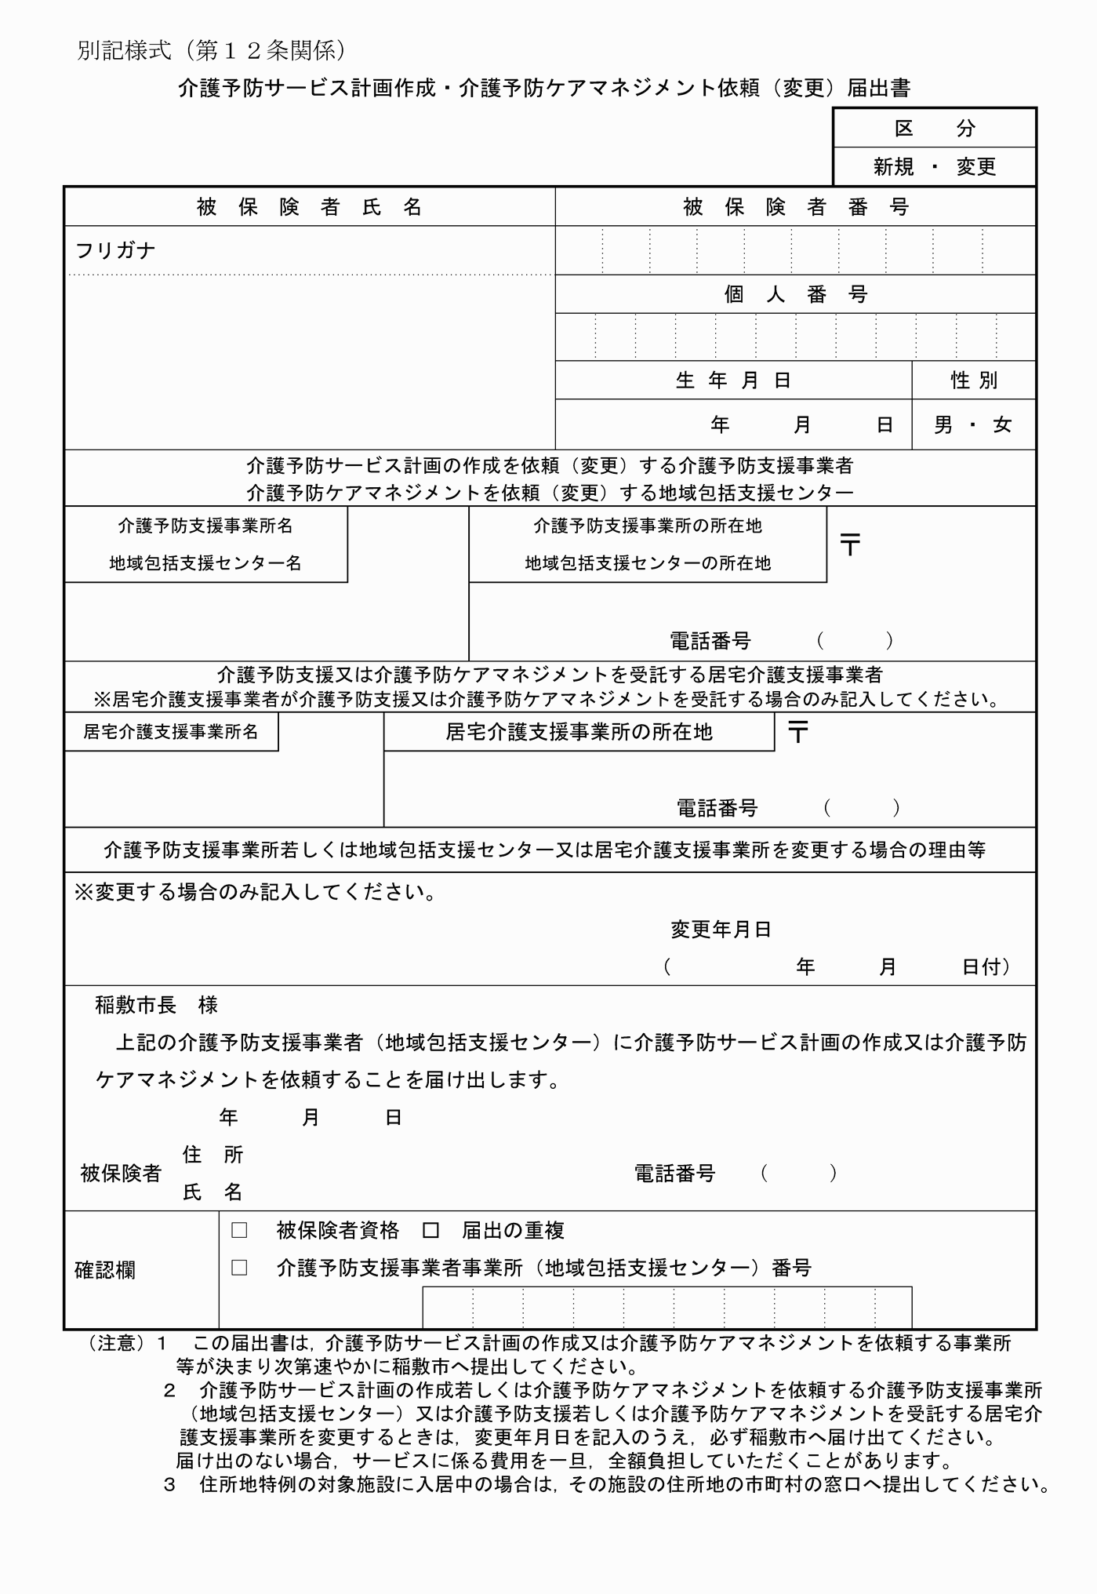

別記様式（第１２条関係）

